Práctica 10
Tema: Unidades de Almacenamiento y Mi PC
Objetivo: En esta sesión el alumno realizará el reconocimiento de la ventana de Mi PC y conocerá las propiedades de las unidades de almacenamiento fijas y externas..
Actividades
- Presiona Windows + r y escribe: explorer (enter) o presiona Windows + e
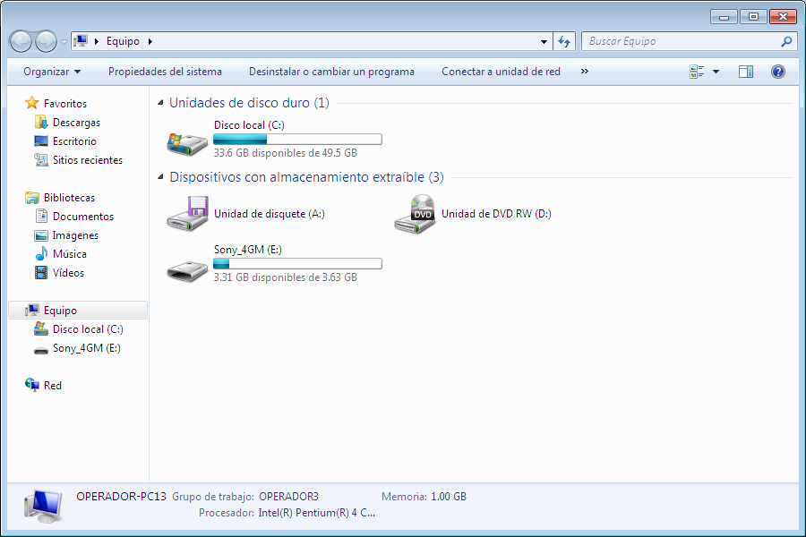

- Maximiza la ventana y selecciona Equipo del lado izquierdo y da un clic botón derecho y selecciona la opción Contraer y después Expandir.

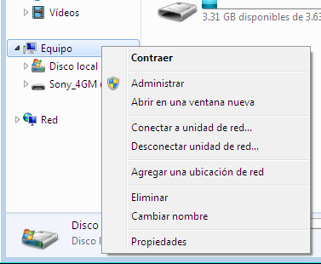
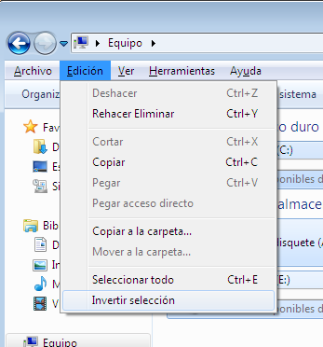
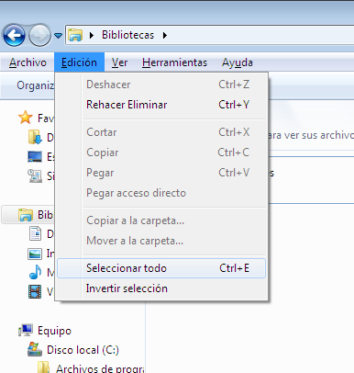
- Selecciona de lado izquierdo Bibliotecas y después presiona Ctrl + e. Menciona que acción hace este metacomando. Realiza lo mismo con el menú Edición. Da clic izquierdo sobre el menú Edición y selecciona con clic izquierdo la opción Seleccionar todo, luego vuelve al menú edición y selecciona Invertir selección.

- Selecciona del menú Ver la opción Barra de estado (activar y desactivar)
- Selecciona del menú Ver la opción: Iconos pequeños, iconos medianos e iconos grandes, Mosaicos, Lista y Detalles (selecciona la vista que más te agrade).

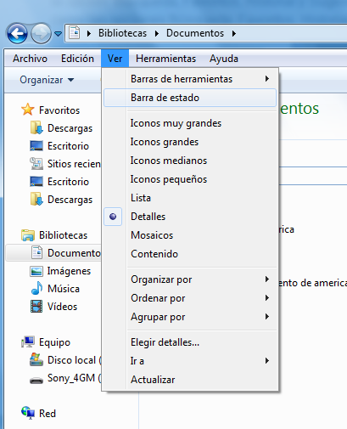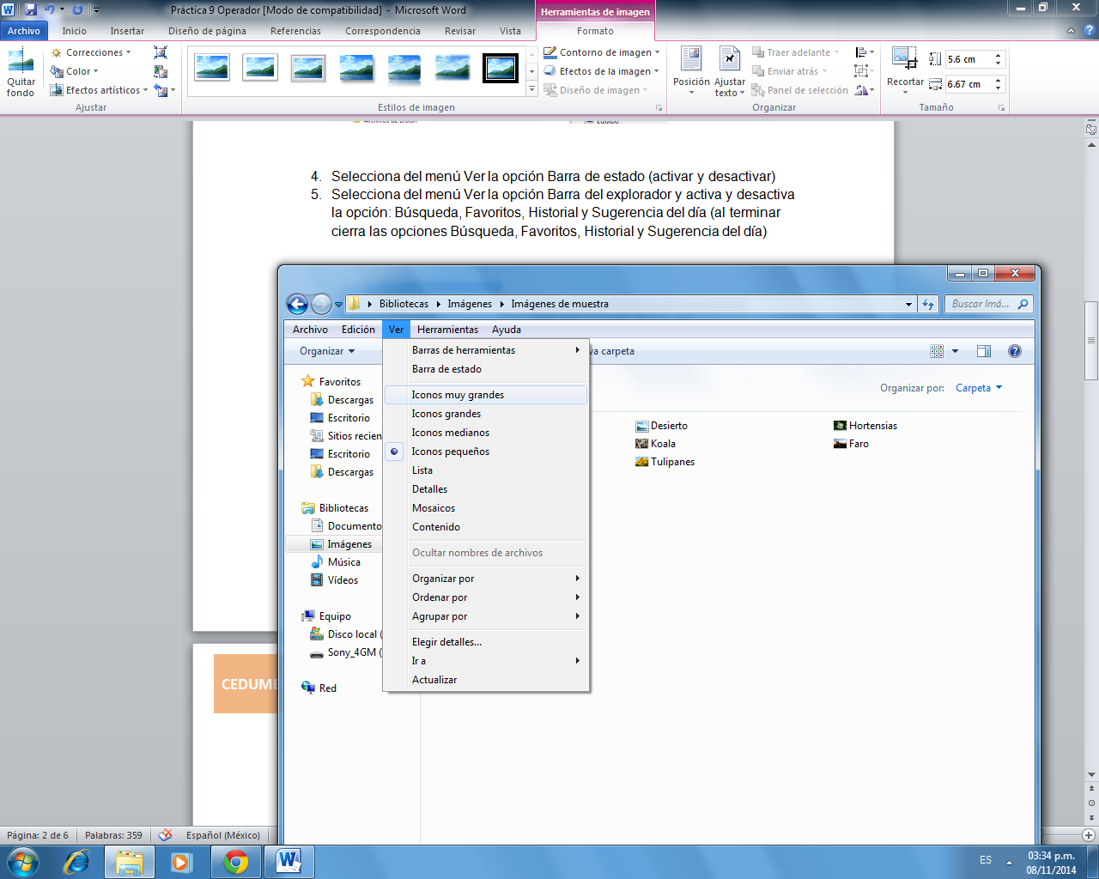
- Selecciona del menú Ver la opción Organizar iconos y selecciona Nombre, Tipo, Tamaño.
- Selecciona la unidad de disco duro, da clic derecho sobre ella y selecciona la opción Propiedades (ve la información de la pestaña de General y Hardware).

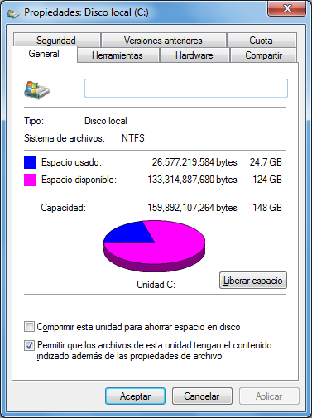

- Inserta un dispositivo de almacenamiento externo (memoria USB) y espera a que el equipo la reconozca (verifica la letra que se le asigna automáticamente). Una vez reconocida aparecerá un icono que simboliza tu unidad y en la barra de Notificación aparecerá una flecha verde que indica que está conectada tu memoria.

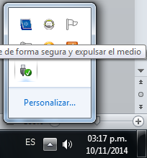

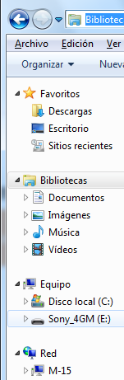

- Da botón derecho sobre el dispositivo externo selecciona la opción Propiedades (verifica la capacidad total, disponible y ocupada de tu dispositivo).
